软件使用说明书

1. 主界面

主界面主要提供历史记录文件管理和本地文件管理功能，长按文件列表可以对文件进行操作，单击文件可以调用第三方软件打开文件，在主界面中还可以进行文件发送和接收的选择操作。具体如图一所示。

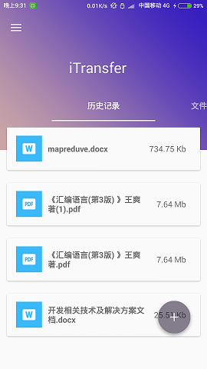

图一 主界面图

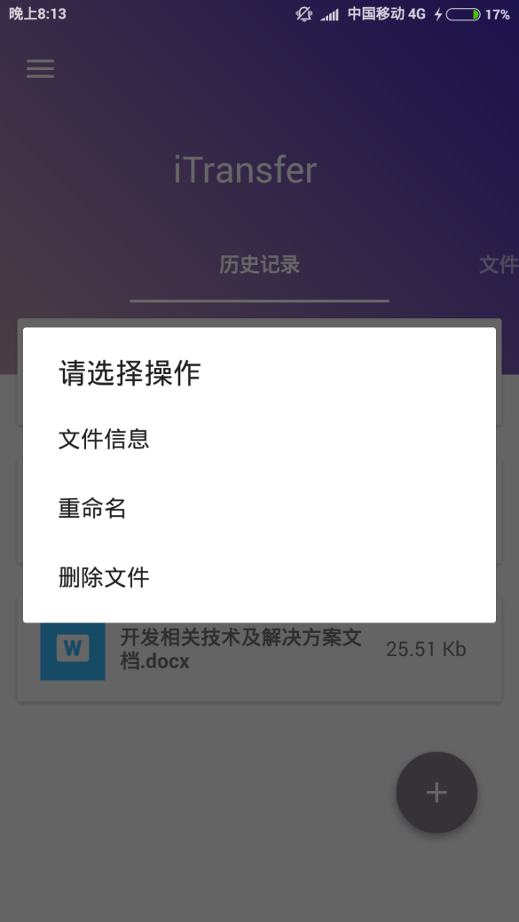

图二 长按进行文件操作

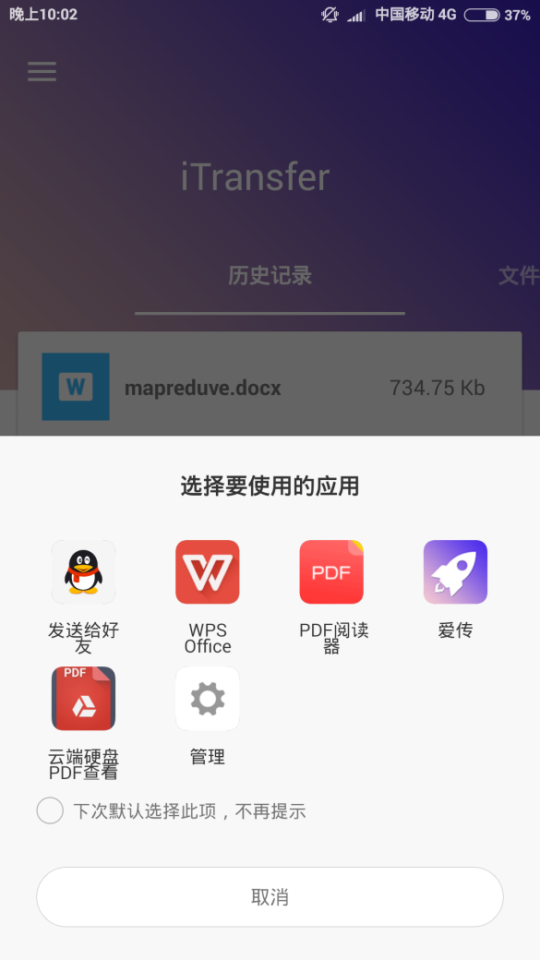

图三 单击调用第三方软件打开文件

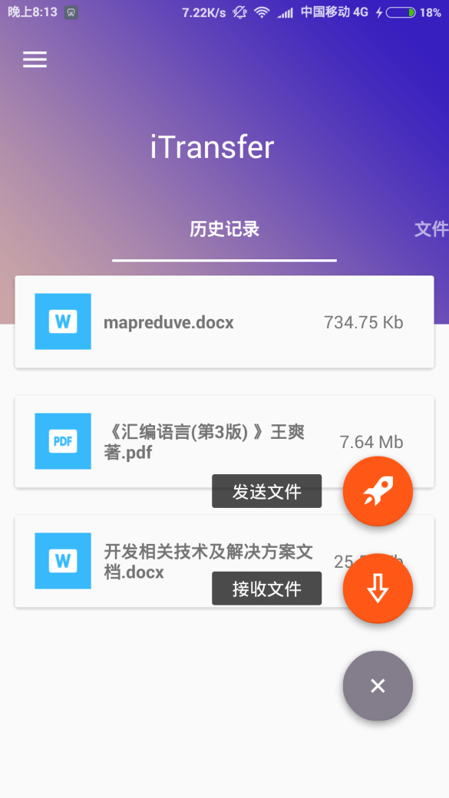

图四 对文件的发送或接收操作进行选择

1. 发送文件

当用户在主界面中点击发送文件按钮时，首先会进入文件选择界面，用户对要发送的文件进行选择，具体如图五所示。

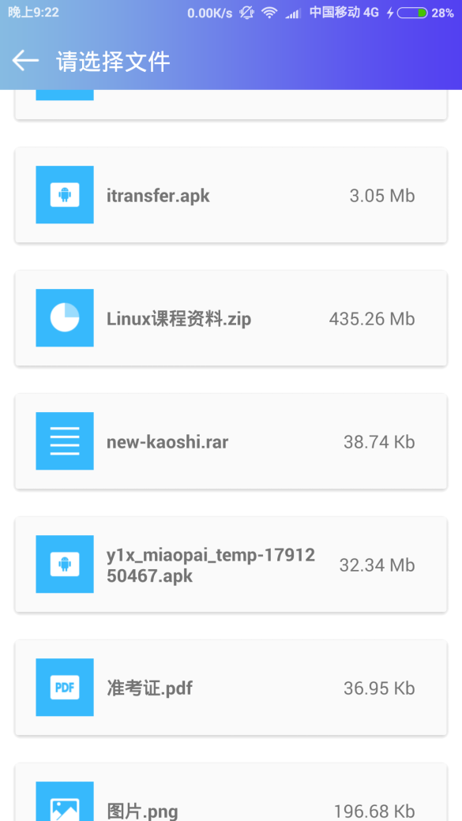

图五 选择要发送的文件

用户选择文件后，接下来进入到文件传输界面，如图七所示。

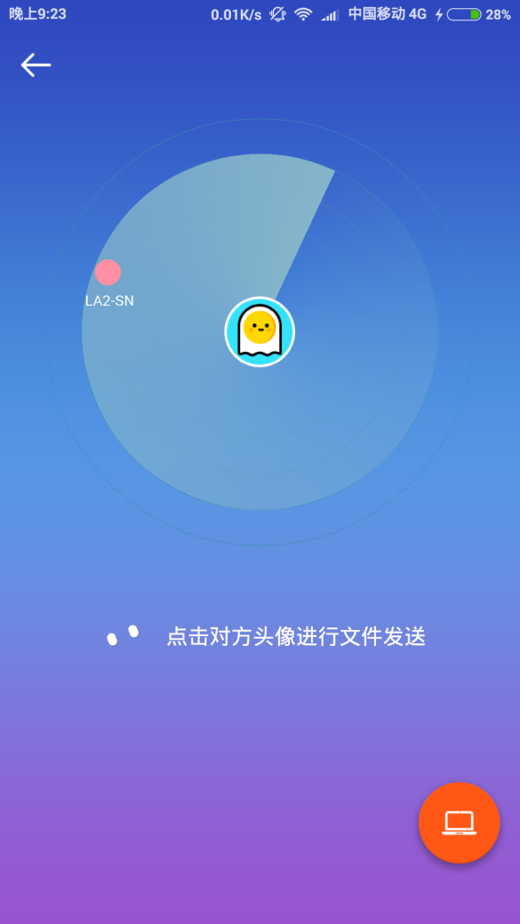

图七 文件传输界面

1，用户点击扫描到的附近的人的头像可以将文件传输给该对象（Android设备发送给Android设备）。

2，用户点击右下角电脑按钮可以选择将文件传输给电脑，其中，有两种传输方式。如图八所示：

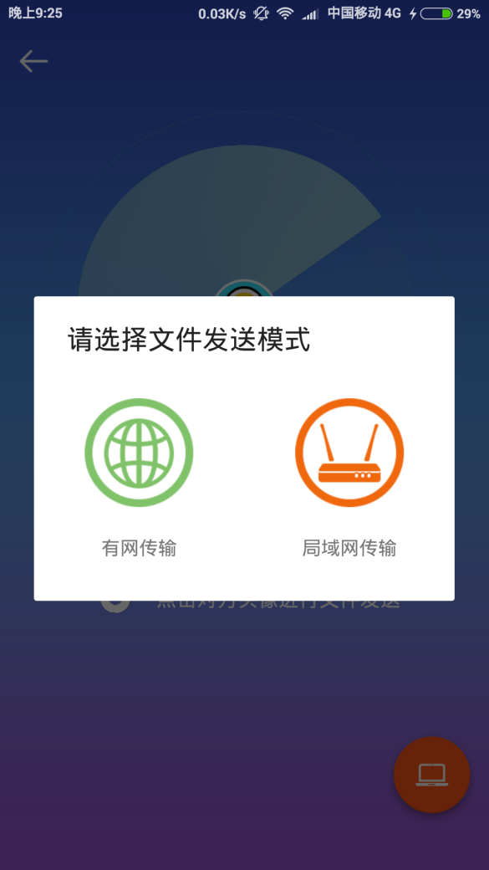

图八 选择文件传输到电脑的方式

2.1，当用户选择局域网传输时，此时手机必须和电脑处于同一局域网下，用户在电脑中打开文件管理器后，在地址栏中输入给出的地址，可以对手机端的文件进行管理和传输。如图九所示：

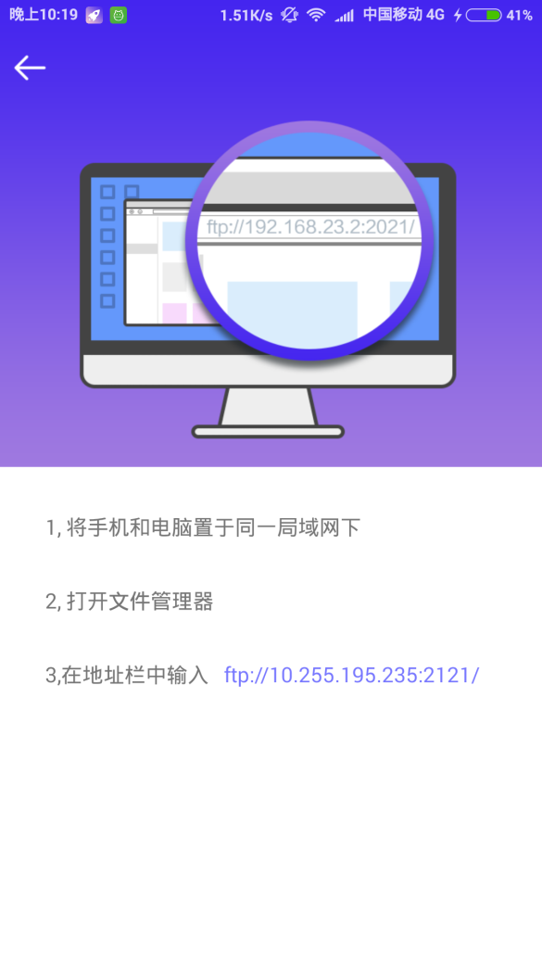

图九 局域网管理

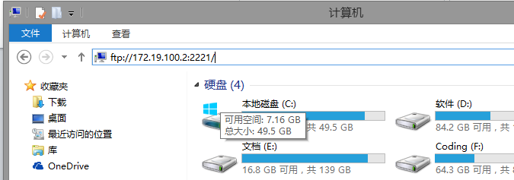

图十 电脑端局域网传输操作操作

2.2，当用户选择有网传输文件给电脑时，此时会进行文件上传服务器操作，紧接着会进入扫描二维码界面，如图十一所示：

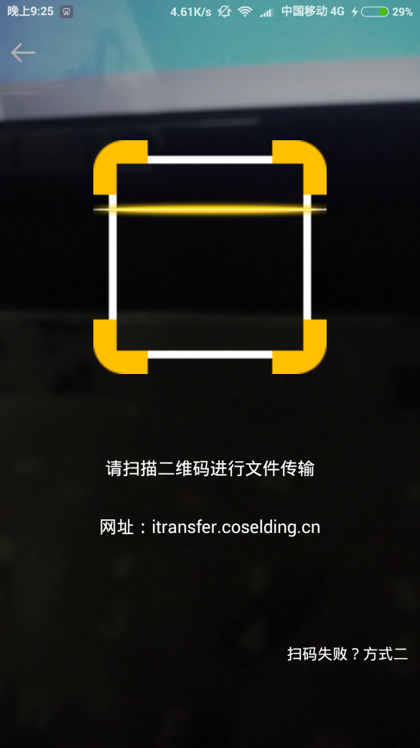

图十一 二维码扫描界面

用户此时应打开网址itransfer.coselding.cn，扫描网页上的二维码。如图十二所示：

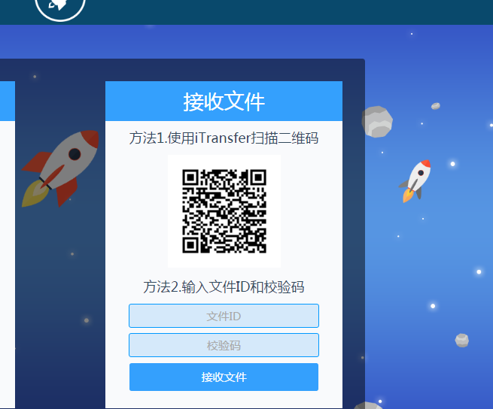

图十二 手机扫码

扫描成功后，网页会自动跳转到指定的文件下载页面。如图十三所示：

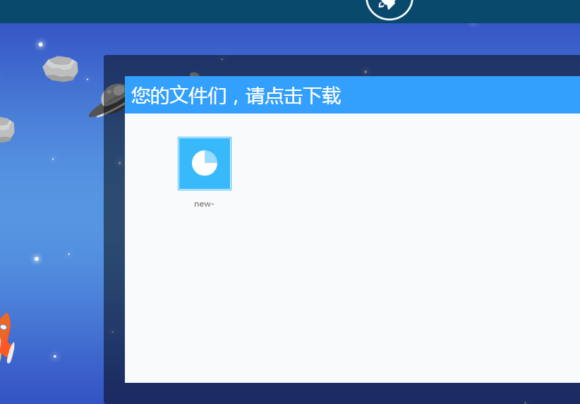

图十三 电脑接收文件

1. 文件接收

当用户在首界面点击文件接收按钮时，会进入到文件接收界面，用户通过点击附近人的头像进行文件接收，如图十四所示。

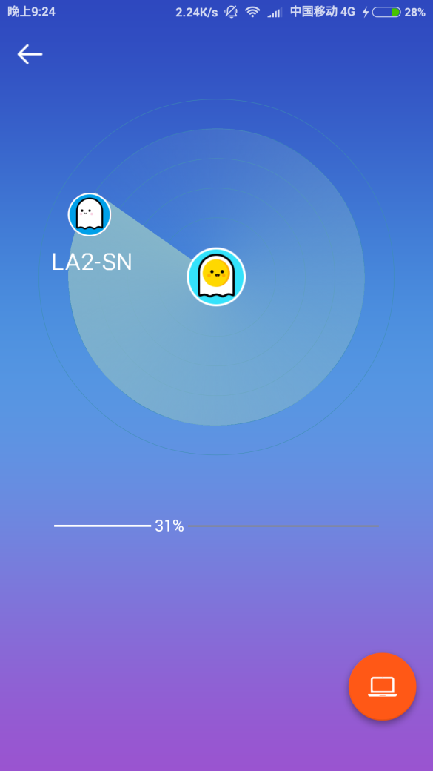

图十四 点击附近人头像进行文件接收

当用户点击右下角的电脑按钮时，会弹出文件接收模式选择（电脑传输文件给手机），如图十五所示：

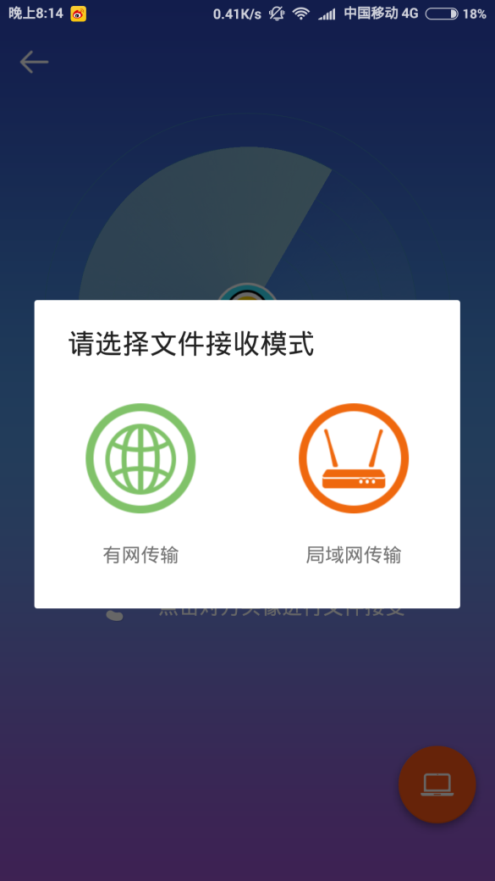

图十五 文件接收模式选择（电脑传手机）

1，当用户选择局域网传输时，会进行和选择文件发送时一样的界面，在电脑端通过文件管理器对手机文件进行管理，不再赘述。

2，当用户选择有网传输时，用户首先应当打开网页itransfer.coselding.cn,将文件上传至服务器，如图十六所示：

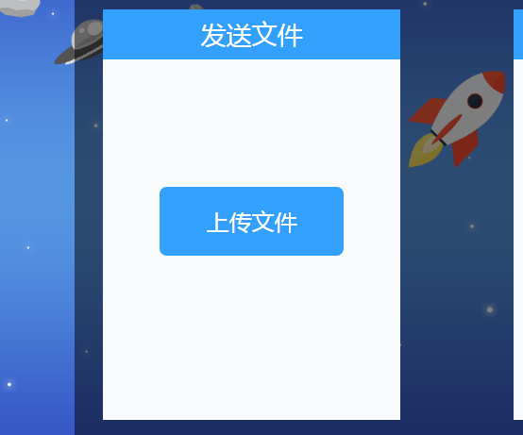

图十六 上传文件至服务器

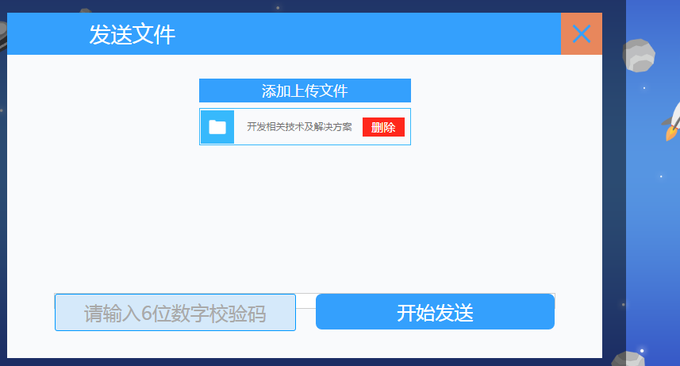

图十七 上传文件至服务器

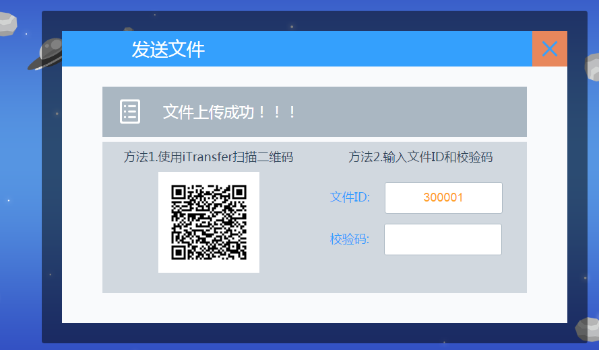

图十八 手机扫码接收文件

用户在手机端点击有网传输时会进入到扫描二维码界面，扫描成功后会获取到文件信息，进行文件下载即可。